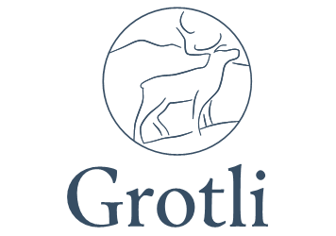
PROGRAM BLUES OVER TREGRENSA 7.- 9. 2022

Fredag 7. oktober
19.00-21.00 Middag
21.00 Bluehelga åpnes av Mr. Grotli: Are Bergheim
21.15 -22.15 Low Down Ways
Disse drivende dyktige musikerne har spilt på Grotli tidligere! Hjertelig velkommen til Kurt Slevigen og co.
22.30.-24.00 Roosterhouse Gumbo Band
Her snakker vi musikkglede! Gjengen har vært jamverter på Notodden Bluesfestival i mange år og har til sammen over 100 års erfaring fra scener på det sentrale Østland. Her blir det nok høy boogie-woogie faktor.
00.30-02.00 Bullet Proof
4 karer fra Elverum som leverer et solid rock’n roll-show bestående av rivende kontrabasstoner, ville rytmer og barske gitarriff. De garanterer fart og moro!
Lørdag 8. oktober
08.30-11-00 Frokost
12.00 -> Dagblues i kafeteria’n (gratis inngang for alle)
12.00- 12.45 Arild Nygård
Trubadur Arild Nygaard lover allsang, rockefot og trivelig stemning :))
12.45-13.15 Low Down Ways
13.30 Arild Nygård
Lørdag kveld:
19.00-21.00 Middag
21.00-22.15 Stephen Ackles
Mr. Rock’n Roll kommer med kjente låter og stort engasjement. Han har spilt og sunget siden han var 14 år og kjent fra utallige opptredener i inn- og utland. Nå også på Grotli 😊
22.30-24.00 Erik Harstad & Buzz Brothers
Erik har vært på Grotli tidligere og er en favoritt. Han har nytt band og vi gleder oss til å få han tilbake! En konsert med Erik er aldri kjedelig og hans musikk spenner over mange genrer.
00.30-02.00 Roosterhouse Gumbo Band

Søndag 9. oktober
08.30-11-00 Frokost
**
Takk for i år og vel hjem 😊

